《政策兑现事项申报指南》
支持旅行社开拓客源市场
事项名称 | 对旅行社招揽过夜游客入住新区星级酒店、高品质酒店、精品民宿的奖补
办理部门 | 各新城 | 申报对象 | 企业
办件类型 | 承诺件 | 承诺时限 | 个工作日
行使级层 | 新城级 | 通办范围 | 西咸新区
咨询电话 | - | 监督电话 | -
到现场办理的次数 | 1 | 是否可以在线申报 | 是
受理地点、时间 | 办理地点：西咸新区政务服务大厅，西咸新区政务服务（空港）中心，西咸新区政务服务（沣东）中心，西咸新区政务服务（秦汉）中心，西咸新区政务服务（沣西）中心，西咸新区政务服务（泾河）中心。  办理时间：上午9:00-12:00，下午13:30-17:30，法定节假日除外。
政策描述
《西咸新区促进文化旅游产业高质量发展奖补政策》第十四条 支持旅行社开拓客源市场 旅行社招揽过夜游客入住新区星级酒店、高品质酒店、精品民宿，年招揽游客住宿量达到3000人次以上，每人次奖补30元，单家旅行社年度奖补不超过20万元。

政策依据
《西咸新区促进文化旅游产业高质量发展奖补政策》
申报主体要求
具有独立法人资格和健全的财务制度、实行独立核算并取得旅行社经营许可证的企业。

申报材料（样表和空表附后）
材料名称 | 材料来源 | 材料  要求 | 下载样表 | 下载空表 | 填报须知
申报表 | 线上下载 | 加盖单位公章 | 样表 | 无 | 无
申报材料真实性合法性承诺书 | 线上下载 | 加盖单位公章 | 样表 | 无 | 无
营业执照、法定代表人身份证等材料复印件 | 申请人自备 | 加盖单位公章 | 无 | 无 | 无
游客入住新区酒店（民宿）的证明材料（游客过夜人数统计表、组团社和地接社委托接待确认函、团费结算单、游客团队行程表、订房票据、酒店或民宿住宿结算发票(复印件)、其它相关佐证材料） | 申请人自备 | 加盖单位公章 | 无 | 无 | 无

特殊环节
环节名称 | 所需时限 | 法定依据 | 是否收费 | 收费依据 | 是否计算在法定办结时限内
无 | 无 | 无 | 无 | 无 | 无

办理流程

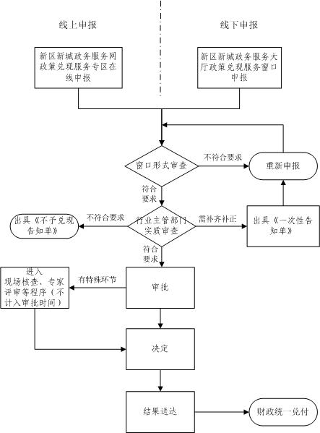

申报材料附件

西咸新区支持旅行社开拓客源市场项目

申 报 书

项目名称：
申报单位： （盖章）
项目负责人： （签名）
联系人及方式
申报日期： 年 月 日

西咸新区支持旅行社开拓客源市场项目

承 诺 书

一、本单位（个人）在申请书中所填写的信息真实、准确和完整，并承担与此相应的法律责任。一旦被发现提供虚假信息或者没有填写表格中要求提供的内容，申请书视为无效，自动放弃认定资格。
二、在认定期间本单位愿主动配合主管单位的相关工作。
三、在获取资金支持后，更大力度为社会提供高效、优质的服务。
四、在获取资金支持后，本单位主动配合主管单位的监督和管理工作，定期汇报机构提供服务的情况和使用情况，并同意接受相关部门的定期检查和不定期抽查。

（单位公章）
法人代表签章：
年 月 日

西咸新区支持旅行社开拓客源市场项目申报表
填表日期： 年 月 日
旅行社名称 （盖章）
成立时间
统一社会信用代码
公司地址
注册资本金（万元）
法人姓名 |  |  |  | 联系电话
联系人姓名 |  |  |  | 联系电话
招徕过夜游客人次
申报奖补金额（万元）
企业简介
（200字以内）
各新城党委  宣传部审核意见（盖章） |  |  | 各新城财政部门审核意见（盖章）
备注：申报材料清单包括游客过夜人数统计表、组团社和地接社委托接待确认函、团费结算单、游客团队行程表、订房票据、宾馆、酒店或民宿住宿结算发票(复印件)、其它相关佐证材料等。

游客过夜人数统计表

申报单位（盖章）： 填报时间： 年 月 日
序号 | 团 号 | 过夜人数 | 住宿酒店 | 房间数 | 住宿夜数 | 核算人次
1
2
3
4
……
合计 | - |  | -

注：1.“住宿酒店”包括西咸新区各类住宿设施；
2.核算人次=过夜人数*住宿天数。如：1名游客在西咸住宿2晚，则过夜人数为1人，住宿夜数为2晚，折算人次为2人次。

